离子色谱法测定生活饮用水中的碘化物
张俊华
（太原市供水集团有限公司,山西太原，030009）
摘要：建立离子色谱法测定生活饮用水中的碘化物，采用IonPac AS19型阴离子分析柱，淋洗液选择40mmol/L的氢氧化钾溶液，流速为1.00ml/min。该方法检测限为0.35µg/L，水样加标回收率为97.2%-99.6%，精密度（RSD,n=7）为1.4%-7.4%，测定方法相关性（r=0.9999），线性范围广（10.0µg/L-1000.0µg/L）。实验结果表明该方法准确可靠，简单快捷，灵敏度高，适用于生活饮用水中碘化物的测定。

关键词：离子色谱 碘化物 饮用水

前言：碘化物为含碘为-1价氧化态的二元离子化合物，属于易溶于水的电解质。碘是首批被确认的生命元素之一，在天然水体中含量极微，成人每日需碘量约在100-300微克，当水中碘含量<10µg/L或平均每人每日碘摄入量<40µg时，即可断定为碘缺乏。碘缺乏会引起儿童智力低下，甲状腺肿大等疾病，碘化物含量过高时，则可引起高碘甲状腺肿。鉴于碘化物对人体有着重要的生理影响，准确测定生活饮用水中的碘化物含量也显得尤为重要。
目前生活饮用水卫生标准（GB5749-2006）中对碘化物的测定主要为催化分光光度法，由于该方法涉及复杂的催化反应，操作步骤繁琐，条件苛刻，干扰因素多，显色不明显，标准曲线相关性差，结果误差较大，不适合准确快速测定。本文在充分借鉴国家环境保护标准中碘化物的测定方法，根据本实验仪器建立了离子色谱法测定生活饮用水中碘化物的方法。

一、检测原理：
水样中的碘离子随氢氧化钾淋洗液进入阴离子交换分离系统（由保护柱和分析柱组成），根据分析柱对各离子的亲和力不同进行分离，分离出碘离子，由电导检测器检测，根据碘离子保留时间定性，外标法定量。

二、仪器设备及试剂材料

1、离子色谱仪：采用美国戴安公司ICS-1000离子色谱仪，配电导检测器；EG50淋洗液在线发生器；ASRS-300型阴离子抑制器；AS40自动进样器；色谱柱：IonPac AS19型阴离子分析柱（4×250mm）及IonPac AG19型阴离子保护柱（4×50mm）。
2、实验用水为超纯水，电阻率为18.2 MΩ·cm。
3、碘化物标准贮备液：购买市售有证标准物质,ρ(I⁻)=1000mg/L。
4、碘化物标准使用溶液：ρ(I⁻)=10mg/L，取1ml标准贮备液，用水稀释并定容至100ml。
。

三、实验步骤
1、样品前处理：水样经过0.22µm水系滤膜过滤器直接进样。
2、色谱分析条件：分离柱AS19，柱温30℃ ，淋洗液浓度：40mmol/L KOH溶液，流速1.0mL/mL，抑制器电流为99mA，进样体积：500µL。
3、标准系列的配制和分析
吸取碘化物标准使用溶液：0.10；0.50；1.00；5.00；10.0于100 mL容量瓶，用纯水稀释定容，浓度分别为： 10.0；50.0；100.0；500.0；1000 µg /L。对标准系列进行分析，测定其峰面积，然后绘制浓度—峰面积标准曲线，得到碘化物的标准曲线，通过计算得到碘化物的浓度（µg/L）。

四、实验结果：

- 标准曲线的绘制
表1

 | 1 | 2 | 3 | 4 | 5
标准系列浓度值（µg /L） | 10.0 | 50.0 | 100.0 | 500.0 | 1000
峰面积（μs） | 0.01 | 0.04 | 0.08 | 0.39 | 0.79
校准曲线 | r=0.9999 |  | y= 0.0008x-0.0031

图1 碘化物标准曲线图
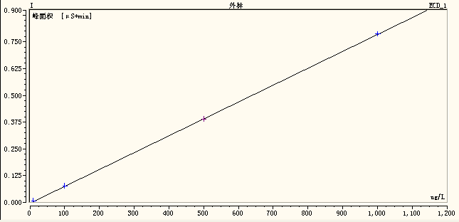

- 碘离子色谱图
从图2可以看出，碘离子峰型完整对称，与饮用水中常见离子（F⁻、CL⁻、NO3⁻-N、SO4²⁻等）分离较好，色谱峰保留时间为10.57min。

图2 碘离子色谱图
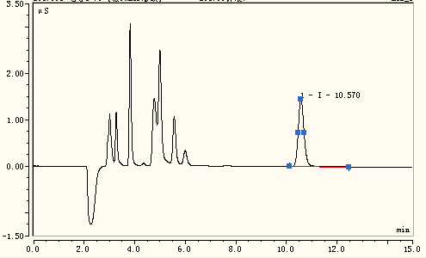

3、检出限的确定
按照样品分析的全部步骤，对浓度值（含量）为估计方法检出限值2-5倍的样品进行（≥7）次平行测定。计算次平行测定的标准偏差，按下列公式计算方法检出限。
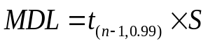
式中：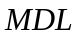——方法检出限；
——样品的平行测定次数；
——自由度为-1，置信度为99%时分布；
——次平行测定的标准偏差。
由单侧t分布表查出：当置信水平为99％，自由度为f=n-1=6时 t=3.14。
如果样品浓度超过计算出的方法检出限10倍，或者样品浓度低于计算出的方法检出限，都需要调整样品浓度重新进行测定。以4倍的检出限作为测定下限，见表2。
表2

测定次数 | 1 | 2 |  | 3 | 4 | 5 | 6 |  | 7
测定浓度值（mg/L） | 10.3 | 10.3 |  | 10.5 | 10.6 | 10.4 | 10.5 |  | 10.5
响应值（峰面积） | 0.01 | 0.01 |  | 0.01 | 0.01 | 0.01 | 0.01 |  | 0.01
平均值 | 10.4 |  | 方法检出限MDL(3.14S,µg/L) |  |  |  |  | 0.35
标准偏差 | 0.11 |  | 测定下限（4MDL, µg/L） |  |  |  |  | 1.4
4、精密度测定
配制高、低两种浓度的碘离子标准溶液，每份平行测定7次。按规定公式进行各项参数的计算。选取最高浓度值的0.1倍和0.9倍测定，见表3。
表3 精密度测定

平行号 |  | 纯水加标试样 |  | 备注
 |  | 0.1C（100ug/ L） | 0.9C （900ug/ L） | 备注
测定结果,  ug/ L | 1 | 99.1 | 867.3 | /
测定结果,  ug/ L | 2 | 98.4 | 868.3 | /
测定结果,  ug/ L | 3 | 97.8 | 865.7 | /
测定结果,  ug/ L | 4 | 97.2 | 868.6 | /
测定结果,  ug/ L | 5 | 98.9 | 865.8 | /
测定结果,  ug/ L | 6 | 97.9 | 867.4 | /
测定结果,  ug/ L | 7 | 97.4 | 868.6 | /
平均值，mg/ L |  | 98.1 | 867.4 | /
标准偏差S |  | 0.73 | 1.2348 | /
相对标准偏差RSD，% |  | 7.398% | 1.4236% | /

4、准确度测定
分别选取当地代表性地表原水或出厂水配制高、低两个浓度的样品加标溶液，测定7次，计算回收率，见表4。
样品加标溶液的配制：使用纯水配制标准使用液，然后用地表原水或出厂水配制样品加标溶液。

表4 准确度测定

平行号 |  | 实际水样加标试样 |  | 备注
 |  | 水样加标（100ug/ L） | 水样加标（900ug/ L） | 备注
测定结果  mg/ L | 1 | 98.8 | 899.0 | 所有样品分别经0.22μm滤膜过滤。
测定结果  mg/ L | 2 | 97.7 | 895.7 | 所有样品分别经0.22μm滤膜过滤。
测定结果  mg/ L | 3 | 96.5 | 893.4 | 所有样品分别经0.22μm滤膜过滤。
测定结果  mg/ L | 4 | 96.7 | 897.2 | 所有样品分别经0.22μm滤膜过滤。
测定结果  mg/ L | 5 | 98.5 | 896.4 | 所有样品分别经0.22μm滤膜过滤。
测定结果  mg/ L | 6 | 96.6 | 895.3 | 所有样品分别经0.22μm滤膜过滤。
测定结果  mg/ L | 7 | 95.7 | 897.3 | 所有样品分别经0.22μm滤膜过滤。
测定结果  mg/ L | 均值 | 97.2 | 896.3 | 所有样品分别经0.22μm滤膜过滤。
出厂水（或地表水） | 1 | 未检出 | 未检出 | 所有样品分别经0.22μm滤膜过滤。
出厂水（或地表水） | 2 | 未检出 | 未检出 | 所有样品分别经0.22μm滤膜过滤。
出厂水（或地表水） | 均值 | 未检出 | 未检出 | 所有样品分别经0.22μm滤膜过滤。
加标回收率% |  | 97.2% | 99.6% | 所有样品分别经0.22μm滤膜过滤。

五、结果讨论
本文建立了一套检测生活饮用水中碘化物的方法，该方法检测限为0.35µg/L，水样加标回收率为97.2% - 99.6%，精密度（RSD,n=7）为1.4%-7.4%，测定方法相关性（r>0.9999）。实验结果表明该方法准确可靠，简单快捷，灵敏度高，线性范围广（10.0µg/L-1000.0µg/L），所需试剂少，污染小等特点，适用于生活饮用水中碘化物的测定，可以满足实际工作的要求。

参考文献

1、中华人民共和国国家环境保护标准：HJ778-2015
2、生活饮用水标准检验方法无机非金属指标：GB/T 5750.5-2006[S].2006.
3、赵春玲，“浅谈饮用水中碘化物检测方法改进”[J],才智，2009（18）：294-295
4、宋冰冰，田耘，罗岳平，林海兰，毕军平，朱日龙，谢沙，陈燕.离子色谱法测定多种水体中碘化物应用研究[J].环境科学与管理，2015（10）：124-126.

第一作者简介：张俊华，女，1982年8月出生，2006年毕业于山西大学化学系，工程师，太原市供水集团有限公司，13803409328, 山西省太原市北大街109号，030009

Determination of iodide in drinking water by Ion Chromatography
Zhang Junhua
ABSTRACT：An ion chromatography method for the determination of iodide in drinking water was established. IonPac as19 anion column was used. 40 mmol / L potassium hydroxide solution was selected as the eluent, and the flow rate was 1.00 ml / min. The detection limit of this method is 0.35 μ g / L, the recovery of water sample is 97.2% - 99.6%, the precision (RSD, n = 7) is 1.4% - 7.4%, the correlation of the determination method (r = 0.9999), and the linear range is wide (10.0 μ g / l-1000.0 μ g / L). The experimental results show that the method is accurate, reliable, simple and rapid, with high sensitivity. It is suitable for the determination of iodide in drinking water.
KEY WORDS: ion chromatograph ; iodide ; drinking water

